2018年浙江省高校招生职业技能考试
医学护理类技能操作考试简章

一、考试组织
主考单位（点）：宁波卫生职业技术学院
二、考试对象
报考浙江省2018年高校招生职业技能考试“医学护理类”，已领取准考证的考生。
三、考试内容及形式
1.考试内容：①院外徒手心肺复苏术（必考，以下简称CPR），②在选考的护理(助产)、医学检验技术或康复治疗技术项目中抽考一项。两项操作满分150分。
专业考试代码 | 模块类别 | 考试内容 | 操作时间 | 分值
护理（助产）  141 | 必考1 | CPR | 4分钟 | 100分
 | 选考X | 背部护理 | 8分钟 | 50分
 |  | 普通氧气吸入法 | 8分钟 | 50分
 |  | 普通引流管护理 | 5分钟 | 50分
 |  | 皮内注射法 | 6分钟 | 50分
 |  | 血压测量法 | 5分钟 | 50分
康复治疗技术  142 | 必考1 | CPR | 4分钟 | 100分
 | 选考X | 关节活动度评定与训练 | 10分钟 | 50分
 |  | 肌力评定与训练 | 10分钟 | 50分
医学检验技术  143 | 必考1 | CPR | 4分钟 | 100分
 | 选考X | 光学显微镜使用 | 10分钟 | 50分
 |  | 静脉采血 | 15分钟 | 50分
 |  | 细菌接种平板(分区划线法) | 15分钟 | 50分
 |  | 血细胞和寄生虫形态学识别 | 10分钟 | 50分
 |  | ABO血型鉴定(正定型试管法) | 15分钟 | 50分
备注：必考项和选考项[护理（助产）模块]的操作前准备在准备室完成，准备时间原则上不超过该项目规定的操作时间，如试题上有规定按试题规定为准。
2.考试形式：模拟现场操作考试。操作“对象”为模型或标准化患者，侵入性操作在模型上实施。部分模型和主要仪器型号如下：
（1）CPR项目使用北京医模成人心肺复苏模拟人，型号：JW3103；
（2）皮内注射项目使用北京医模皮内注射操作模型（带手），型号：HJ 1030。
（3）静脉采血项目使用静脉穿刺手臂模型（为全手）。
（4）光学显微镜使用项目中应用双目显微镜。
（5）ABO血型鉴定项目中应用血库配血专用离心机。
3.考试方式和流程：主要采用考试项目顺序轮换方式，即一位考生进入考区后，依次完成选考模块中的抽考项和必考项。考试流程见下图。
考生候场
检录
抽签
确定考区（抽考项）、考号
考区内

候考
准备
抽考项考核
必考项考核
休息处集中
考生分流
进入相应考区

考试流程示意图
4.考试安全：为保证考生之间互不接触，考生进场，考场转换、出场由道路引导员和监督员陪同，结束考试的考生须在休息处集中至规定时间，方可离场。
四、报到手续
1.为便于联络，统一组织考生报名的学校请于2017年10月27日前联系本考点，并填写联系单（见附件1）发送到本考点邮箱120043431@qq.com，带队教师须确保电话畅通。
2.准考证领取：考生请于2017年10月27日之后登录宁波卫生职业技术学院招生网站（http://zs.nchs.edu.cn/）按系统提示自行完成准考证打印。
联系人及联系方式：徐老师，章老师，0574-88126099。
3.报到地点：学校体育馆。
4.报到时间及方式：根据准考证上考试场次及时间安排，考生开考前30分钟在学校体育馆等候，并按规定时间准时进入A4报告厅检录。
五、考试日程安排
1.护理(助产)模块考生考核时间安排
日期 | 考试时间 | 组次 | 考生地区分布
11月3日 | 12:45-14:30 | 第一组 | 嘉兴市、台州市、  金华市
 | 13:45-15:30 | 第二组
 | 14:45-16:30 | 第三组
 | 15:45-17:30 | 第四组
11月4日 | 7:45-9:50 | 第一组 | 湖州市，舟山市  衢州市，绍兴市
 | 8:45-10:30 | 第二组
 | 9:45-11:30 | 第三组
11月4日 | 12:45-14:30 | 第四组 | 绍兴市  温州市
 | 13:45-15:30 | 第五组
 | 14:45-16:30 | 第六组
 | 15:45-17:30 | 第七组
11月5日 | 7:45-9:50 | 第一组 | 杭州市
 | 8:45-10:30 | 第二组
 | 9:45-11:30 | 第三组
11月5日 | 12:45-14:30 | 第四组 | 杭州市，丽水市、宁波市
 | 13:45-15:30 | 第五组
 | 14:45-16:30 | 第六组
 | 15:45-17:30 | 第七组

2.康复治疗技术模块、医学检验技术模块考生必考项目考核安排
日期 | 考试时间 | 考生地区分布
11月5日 | 12:45-13:30 | 杭州、温州、嘉兴
3.康复治疗技术模块、医学检验技术模块考生选考项目考核安排
日期 | 时间 | 考生地区分布
11月5日 | 14:00-17:00 | 杭州、温州、嘉兴
备注：根据具体情况会做适当调整。
六、考生注意事项
1.考试地点为宁波卫生职业技术学院（宁波市鄞州区学府路51号）。考场具体分布以考试当日公布为准。
2.考生可于11月2日9:00-16:00到考点熟悉考场。因考生人数多，以学校为单位者请填报附件1中的预约单发送到120043431@qq.com进行提前预约，便于安排。
3.参加考试的考生须携带身份证、准考证，其他物品一律不可携带（包括笔、计时工具、书籍、资料、笔记本、自备草稿纸以及具有收录、储存、记忆功能的电子工具、通讯工具等)。
4.考生及带队老师食宿自理，因本次考试考生较多，请各学校提早预订住宿。考点设休息区，供带队老师休息。
5.考生考试期间应严格遵守《考场规则》、《考生守则》、《考场安全管理规定》等相关规定。考生如有违纪、作弊等行为的，参照《国家教育考试违规处理办法》认定及处理。
6.考生请自备护士服（白色，无任何标识、长袖）或白大褂、帽、软底鞋、裤等。
7.迟到15分钟以上的考生取消考试资格。
8.操作过程中考生若对设备运行有异议，可举手示意，由监考老师和设备管理员检查设备，若设备确有故障，由主考决定启用备用设备，顺延考试时间；若设备正常，考生可继续考试，中断时间计入该项目考试时间。
9.请考生在规定时间内分别完成操作前准备和技能操作，时间到将终止相关任务。
10.考试场地实行全封闭管理，无关人员一律不准进入考试区域。
11.浙江省高校招生职业技能考试大纲——医学护理类技能操作可在浙江省教育考试网下载。
七、其他
请考生关注浙江省教育考试网及宁波卫生职业技术学院招生网，获取考试相关信息。
宁波卫生职业技术学院
2017年10月15日

附件1
医学护理类考点熟悉预约单
学校 | 考生人数 | 带队教师姓名 | 联系电话 | 熟悉考点日期 | 时间
备注：如需熟悉考场的学校，请将预约单发送到120043431@qq.com进行提前预约，便于安排
附件2：宁波卫生职业技术学院校园图

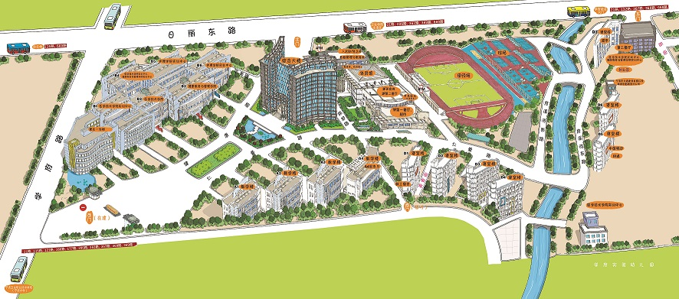

备注：学校西门临时封闭，考生可从学校北门（日丽东路）或南门进入校园，车辆可停在校园南门外侧无名路两侧。

2018年浙江省高校招生职业技能考试
医学护理类技能操作考试考生须知
（打印准考证之前阅读，网络确认）
考生：你好！
欢迎参加2018年浙江省高校招生职业技能考试“医学护理类”技能操作考试，现将考试有关事项通知如下。
1.考试地点：宁波卫生职业技术学院（宁波市鄞州区学府路51号）。
2.参加考试的考生须携带身份证、准考证。不准携带其它物品（笔、计时工具、书籍、资料、笔记本、自备草稿纸以及具有收录、储存、记忆功能的电子工具、通讯工具等)。
3.考生请自备护士服（白色、无任何标识、长袖）或白大褂、帽、软底鞋、裤等。
4.考试期间须严格遵守《考场规则》、《考生守则》、《考场安全管理规定》等相关规定。如有违纪、作弊等行为的，参照《国家教育考试违规处理办法》认定及处理。
5.迟到15分钟以上的考生取消考试资格。
6.操作过程中考生若对设备运行有异议，可举手示意，由监考老师和设备管理员检查设备，若设备确有故障，由主考决定启用备用设备，顺延考试时间；若设备正常，考生可继续考试，中断时间计入该项目考试时间。
7.请考生在规定时间内分别完成操作前准备和技能操作，时间到将终止相关任务。
8.浙江省高校招生职业技能考试大纲——医学护理类技能操作可在浙江省教育考试网下载。
9.理论知识部分考试在2018年单独举行，请考生关注浙江省教育考试院相关通知。

宁波卫生职业技术学院
2017年10月15日

我已阅读技能操作考试简章和考生须知，已知晓有关事项。

考生签名：
日期：2017年月日

